ERASMUS na ZDRÁVCE
V loňském školním roce jsme vyslali do španělské Córdoby 12 žákyň a žáků na pracovní stáže. Dívky studující obor Praktická sestra třetího a druhého ročníku docházely do denního centra a lůžkového oddělení společnosti FEPAMIC, která se stará o lidi se zdravotním postižením. Další stážisté, kteří studují Sociální činnost, pracovali pro FEPAMIC v oddělení integrace lidí se zdravotním postižením do běžného života a další pro španělskou pobočku Červeného kříže. Všichni účastníci se shodli na tom, že kromě pracovních zkušeností získali mnoho skvělých zážitků a zvýšili si sebedůvěru v komunikaci v cizím jazyce.
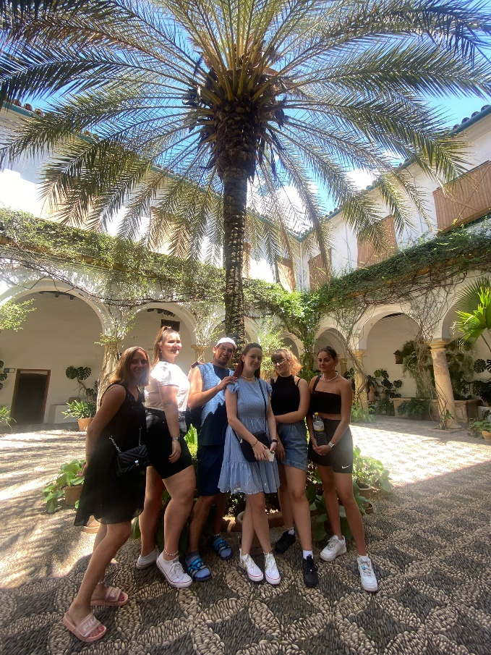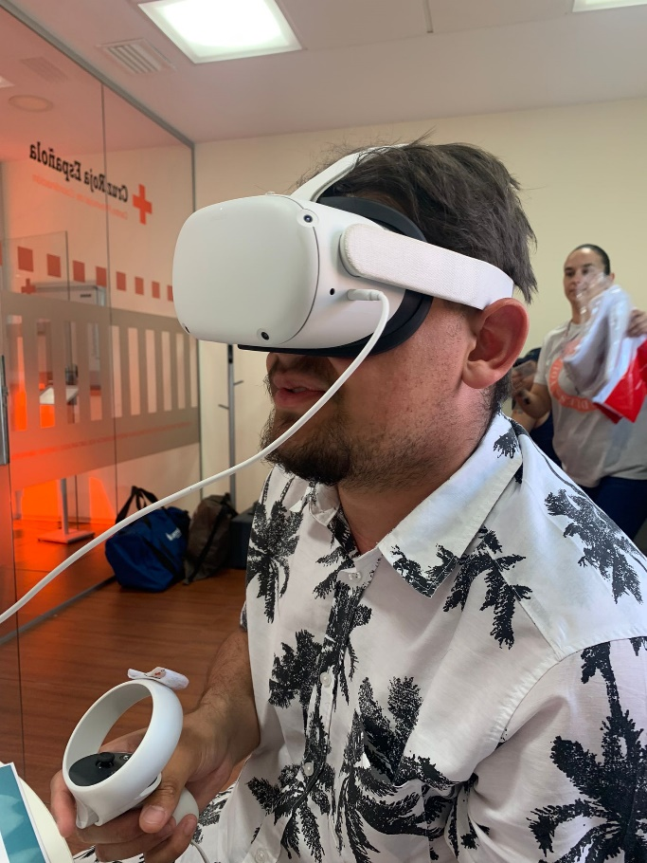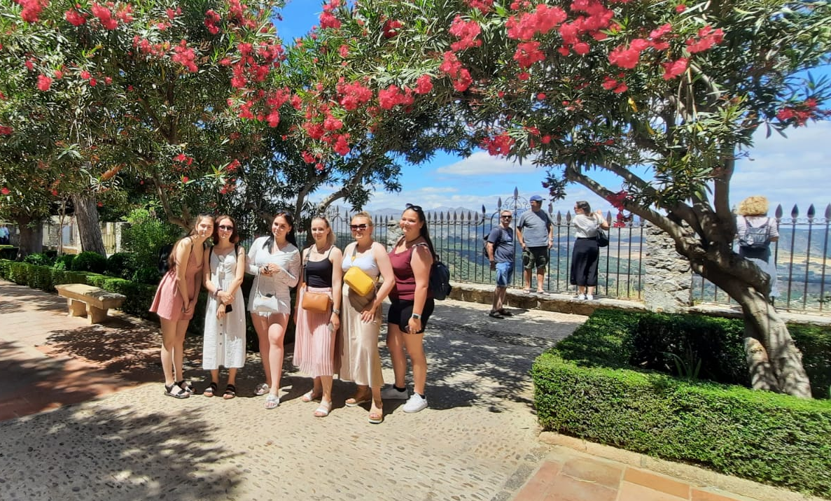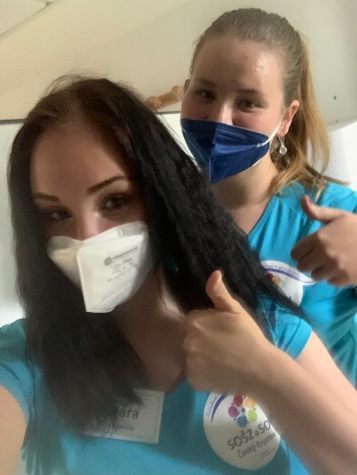

Ještě ke konci tohoto kalendářního roku odjede dalších deset budoucích sester a studentů oboru sociální činnost, aby také nabyli podobné pracovní zkušenosti. Po ukončení stáží proběhne prezentace hodnocení praktického přínosu účastníků dalším žákům a žákyním školy, abychom docílili šíření důležitých a zajímavých informací i mezi ostatní ročníky.
Na začátku druhého pololetí odjede na pracovní stáž dalších 15 účastníků. Stáže na vlastní kůži zažijí nejen vybraní žáci a žákyně zdravotnických oborů, ale i dalších oborů nabízených na naší škole, jako jsou stavební a gastro obory, prodavači a ošetřovatelé.
Tyto všechny cesty je možné absolvovat díky financování Evropské unie, která programem Erasmus+ podporuje odborné vzdělávání a získávání zahraničních zkušeností. Naší škole se povedlo získat akreditaci do roku 2027 a na základě toho bude v následujících pěti letech pravidelně vysílat vybrané žáky a žákyně do různých států Evropy a světa, aby nabyli nové zkušenosti, neopakovatelné zážitky, zlepšili si komunikační dovednosti a získali lepší pozici na trhu práce po dokončení studia.
Kromě žáků a žákyň školy využijí možnost vycestovat a rozšiřovat si obzory i pracovníci školy. Zaměřujeme se na další sebevzdělání a rozvoj vyučujících odborných předmětů. Ti jsou dále připraveni přenést své zkušenosti do výuky a tím ji udržovat aktuální vzhledem k současným trendům a požadavkům trhu.
